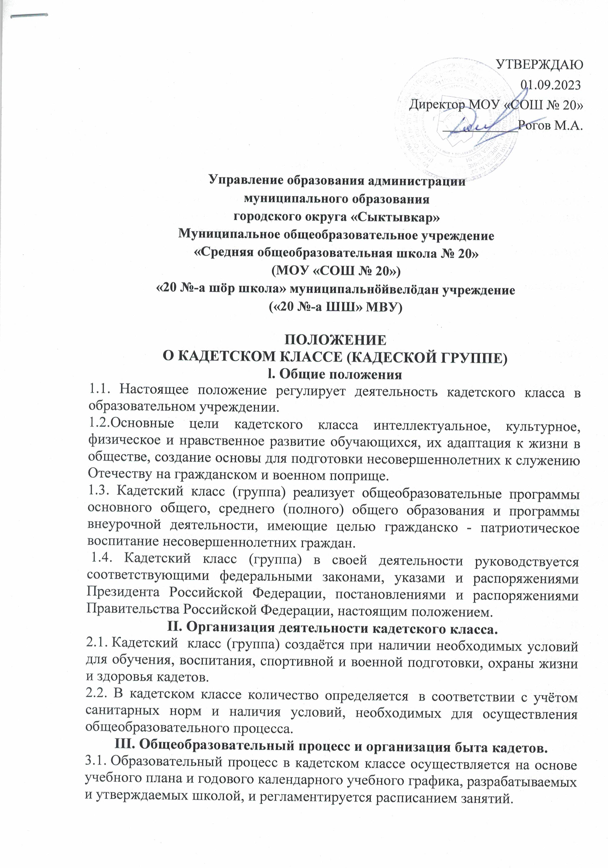

3.2. Учебный год в кадетском классе начинается с 01 сентября.

3.3. Продолжительность учебного года составляет 34 недели.

3.4. Режим дня для кадетского класса регламентируется правилами внутреннего распорядка школы.

3.5. Режим дня, обеспечивающий научно – обоснованное сочетание обучения, военной подготовки, труда и отдыха в кадетском классе, составляется с учётом пребывания кадетов в школе.

**IV.** **Участники общеобразовательного процесса.**

4.1.Участниками  общеобразовательного процесса в кадетском классе (группе) являются кадеты, педагогические работники, родители (законные представители) кадетов.

4.2. правила приёма в кадетский класс закрепляется в Уставе кадетского класса.

4.3. Зачисление детей в кадетский класс (группу) производится по заявлению родителей (законных представителей).

4.4. При приёме в кадетский класс администрация школы обязана ознакомить детей и родителей (законных представителей) с Уставом кадетского класса (группы) и другими документами, регламентирующими  организацию образовательного процесса.

4.5. Права и обязанности кадетов в кадетском классе, их родителей (законных представителей) определяются  Уставом кадетского класса (группы).

4.6. Кадеты кадетского класса придерживаются принятых в школе требований к одежде обучающихся.

4.7. Выпускники кадетских классов (групп) после прохождения государственной (итоговой) аттестации выдаётся свидетельство о соответствующем образовании.

**V.** **Особенности ведения уроков и внеурочных занятий в кадетских классах.**

5.1. *Организационный момент занятия.*

5.1.1. Преподаватель входит в класс, принимает доклад командира о готовности взвода к уроку. («Товарищ преподаватель, кадетский взвод к уроку (занятию) по ….. готов. Командир…… взвода кадет…..»).

5.1.2. Преподаватель разворачивается к личному составу, осматривает, при необходимости делает замечания по внешнему виду, строевой стойке и порядку на рабочем столе. Производится проверка готовности к занятию (наличие учебника, тетради, дневника и т.д.). Проверку можно осуществить лично или с привлечением дежурных.

5.1.3. Преподаватель здоровается с кадетами: «Здравствуйте, товарищи кадеты» Кадеты отвечают на приветствие: «Здравия желаем, товарищ преподаватель».

5.1.4. Преподаватель даёт команду «Вольно, садитесь…»

5.2*. Ход урока и занятия.*

5.2.1. Преподаватель обращается к кадетам на «ВЫ» . По званию и фамилии. Например «Кадет Смирнов».

5.2.2. Преподаватель следит за правильным положением кадета за партой (осанка, положение рук на столе).

5.2.3. Преподаватель требует уставного обращения к себе. Например: кадет поднимает руку, преподаватель спрашивает его, кадет встаёт, представляется и просит разрешения обратиться: Кадет Карманов. Разрешите обратиться».

5.2.4. Преподаватель проводит обязательную физминутку, динамическую паузу.

5.3. *Окончание урока и занятия.*

5.3.1. Преподаватель дает команду: «Урок окончен». Командир командует: «Взвод, встать. Смирно». Преподаватель, проверив внешний вид кадетов, подает команду: «Вольно. Разойтись»

5.3.2. Дежурные наводят порядок в расположении класса.

**VI. Обязанности  классного руководителя и куратора в кадетском классе (группе).**

Ежедневно:

1. Прибывать в школу к первому уроку;
2. Проверка готовности личного состава класса к занятиям (внешний вид, наличие учебных принадлежностей, состоянии здоровья) ;
3. Назначение дежурных;
4. Поддержание порядка в столовой во время приема пищи личным составом класса (личное присутствие);
5. Проверка готовности к занятиям по ОФП и физкультуре (наличие форме, состояние здоровья, контроль посещаемости);
6. При необходимости обеспечить занятость личного состава кадетского класса до начала дополнительных занятий;

Еженедельно:

1. Личное присутствие на утреннем разводе (понедельник) и вечером разводе (пятница);
2. Осмотр внешнего вида личного состава своего кадетского класса;
3. Обновление информации в классном уголке.